**ThinkSNS+ 3.1**

使用说明

智艺创想科技有限公司

目录

1. 概述 3

2. 导航 3

3. ThinkSNS+3.0功能 3

1.1. 登录 3

1.2. 首页 4

1.2.1. 动态 4

1.2.2. 查看评论 4

1.2.3. 点赞 5

1.2.4. 举报动态 5

1.2.5. 圈子详情 6

1.3. 商城 6

1.4. 赚积分 8

1.5. 消息 8

1.5.1. 打赏消息 9

1.5.2. 收到的赞 9

1.5.3. 收到的评论 10

1.5.4. 兑换订单 10

1.5.5. 销售订单 11

1.6. 我的 11

1.6.1. 个人资料 11

1.6.2. 个人主页 12

1.6.3. 我的认证 12

1.6.4. 关注的圈子 14

1.6.5. 我的收藏 14

1.6.6. 设置 15

# 概述

ThinkSNS+隶属于成都智艺创想科技有限公司。ThinkSNS+在产品系统研发中始终坚持高性能，高标准，高适用“三高”原则。注重框架，模块，功能，体验4个部分的完整性，关联性，需求有效性。通过市场调研，企业和商业应用需求反馈，研发实用性强应用较高的功能模块。前端设计体验细致结合后台管理灵活自定义。

# 导航

首页导航主要分为5个版块，分别为：动态+商城+赚积分+消息+我。

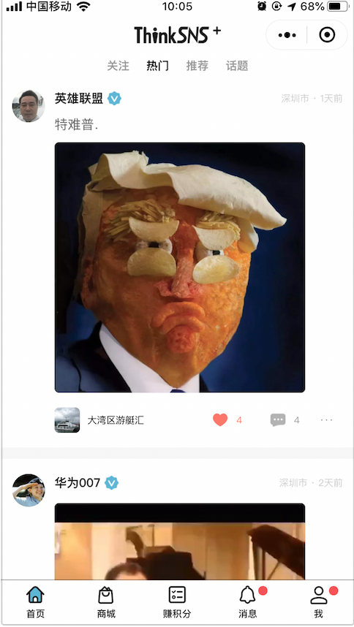

# 功能

## 登录

首次进入需要授权信息，TS+需要获取微信昵称、头像、地区、性别和手机号，允许后可进入首页。

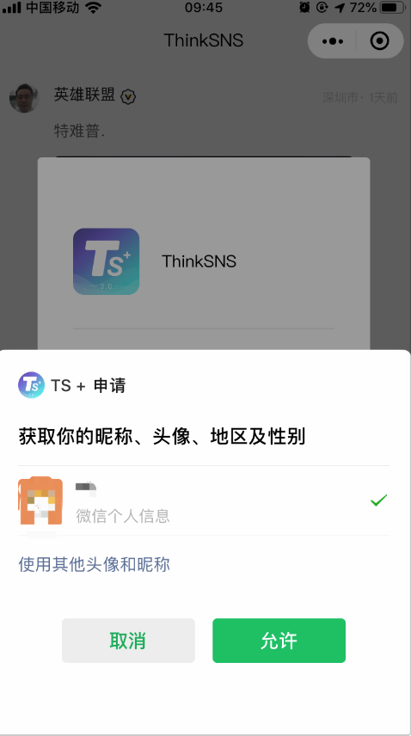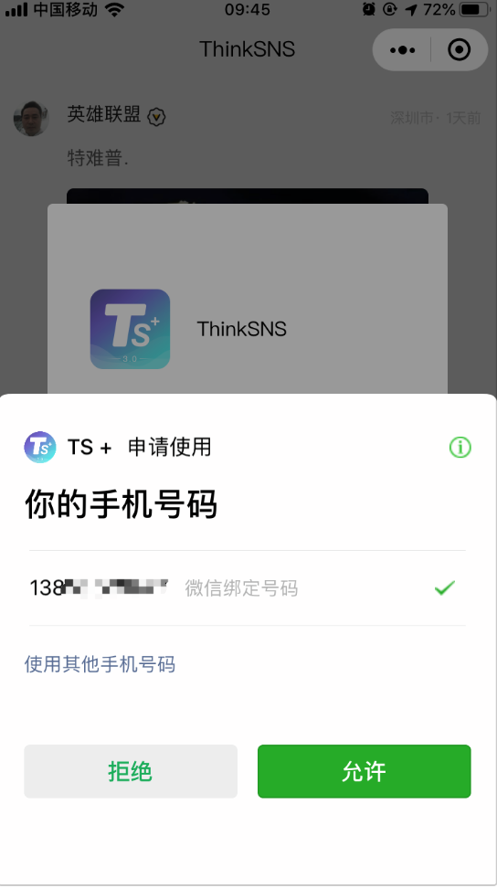

## 首页

### 动态

登录后，默认进入首页。动态了列表中显示的内容为关注动态、热门动态、推荐动态、话题动态等。在主页中可直接对动态进行点赞、查看评论、举报。



### 查看评论

在这里对自己关注的人或者全站用户发布的动态进行点赞、查看评论、举报。

动态发布后，可查看动态所有评论，为楼中楼评论方式。

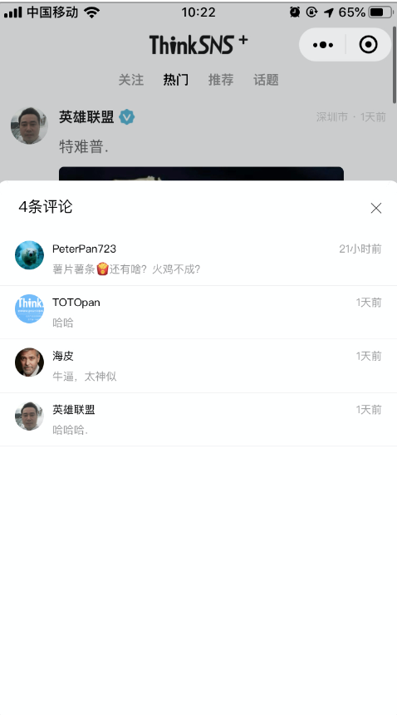

### 点赞

对自己喜欢的内容进行点赞。点赞后，点赞的按钮会变为红色，再次点击取消点赞。

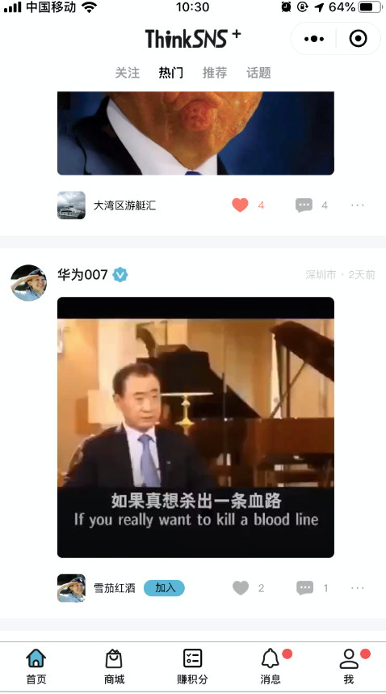

### 举报动态

点击动态右下角可以进入举报页面，输入举报内容提交举报。

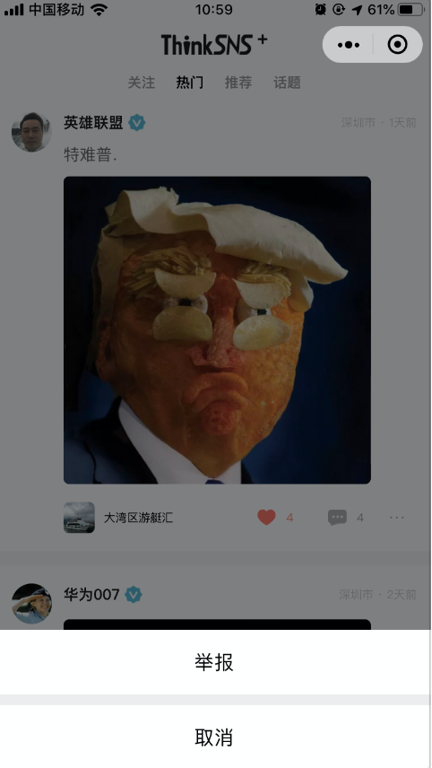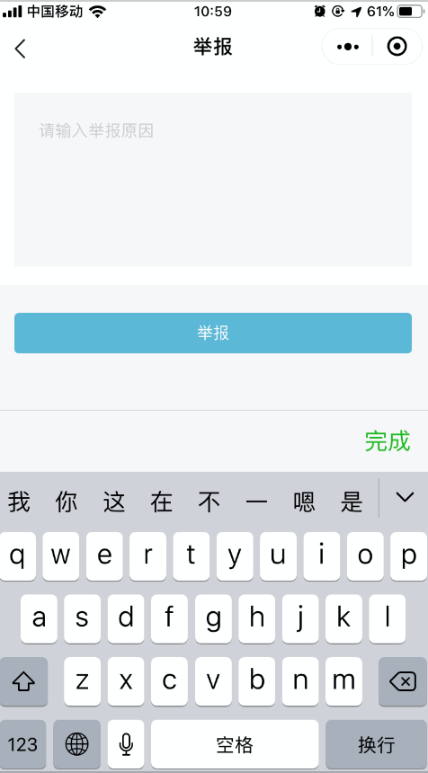

### 圈子详情

点击动态左下角可以进入圈子详情。在圈子详情可以点击加入圈子，可以点赞、查看评论、举报。

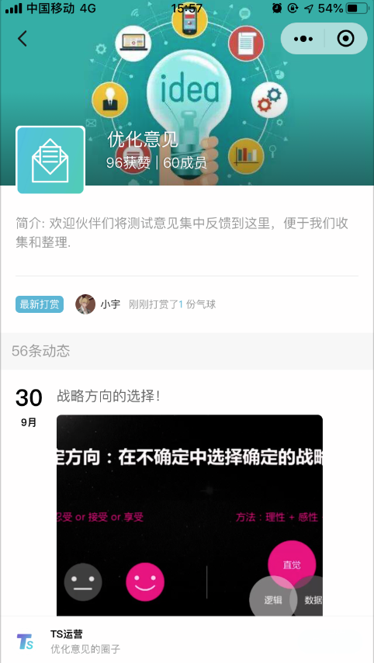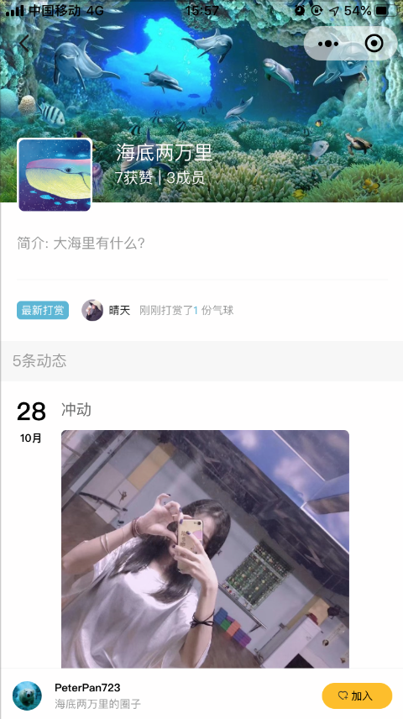

## 商城

1. 商城首页：显示所有商品，可根据分类筛选。“推荐”、“6.6闪购”、“9.9元购”分类固定，剩余分类由后台配置。

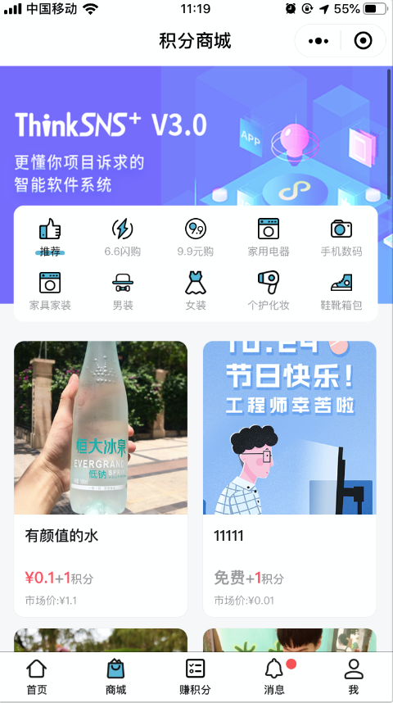

1. 商品详情：显示商品详情信息，可以收藏/取消收藏，查看点评。

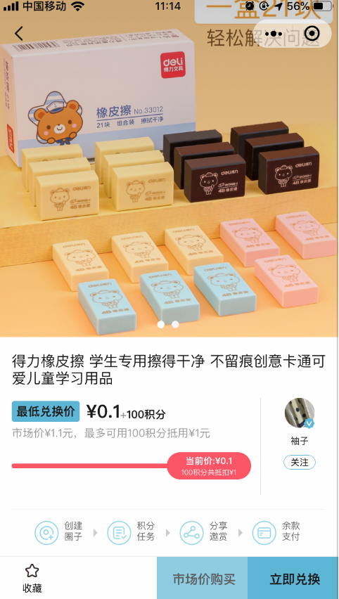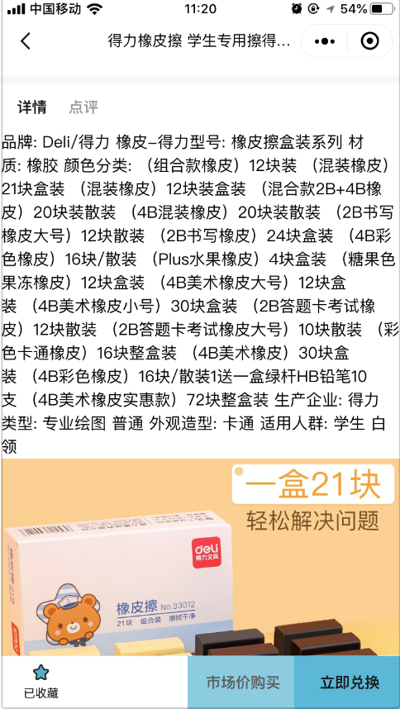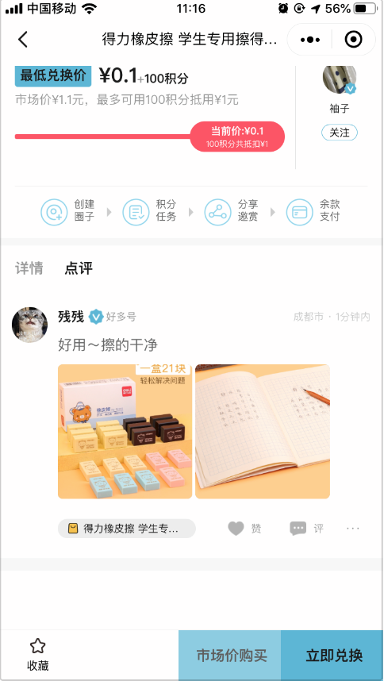

1. 市场价购买/积分兑换：购买页面选择收货地址、商品数量、商品类型、添加备注、支付方式。添加收货地址时需要授权获取通讯地址。

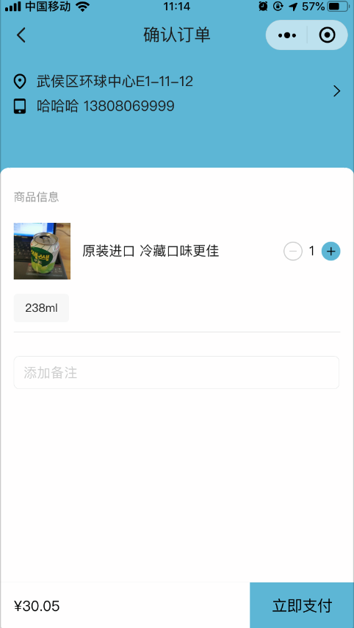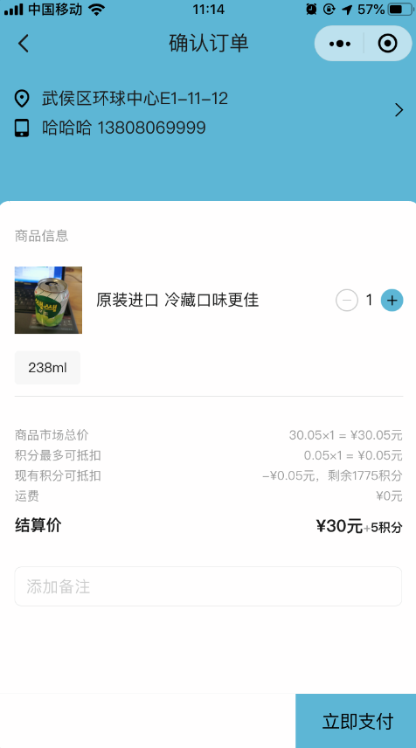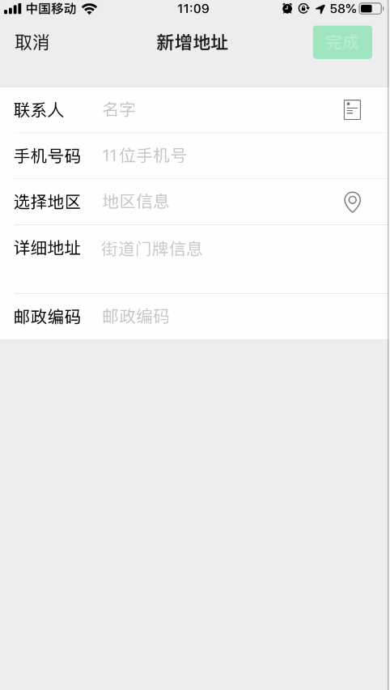

## 赚积分

可查看我的积分，以及赚积分的任务，可查看获取明细和消耗明细。

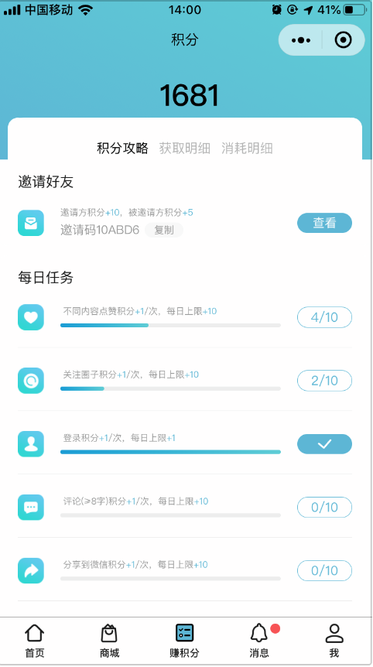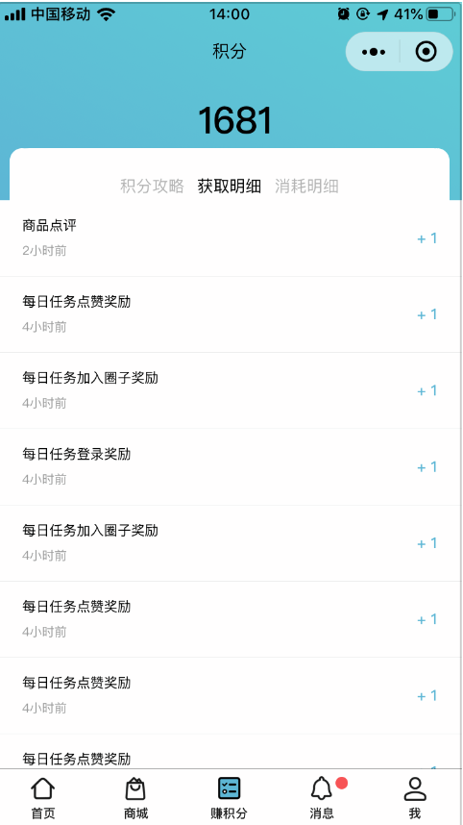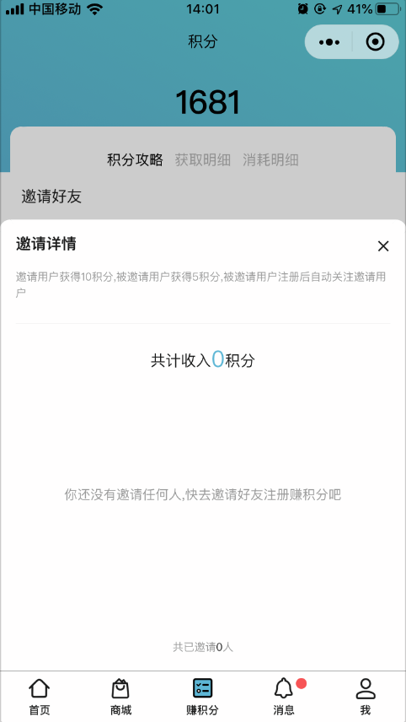

## 消息

可查看打赏消息、收到的赞、收到的评论、兑换订单、销售订单(仅商品发布者显示)。

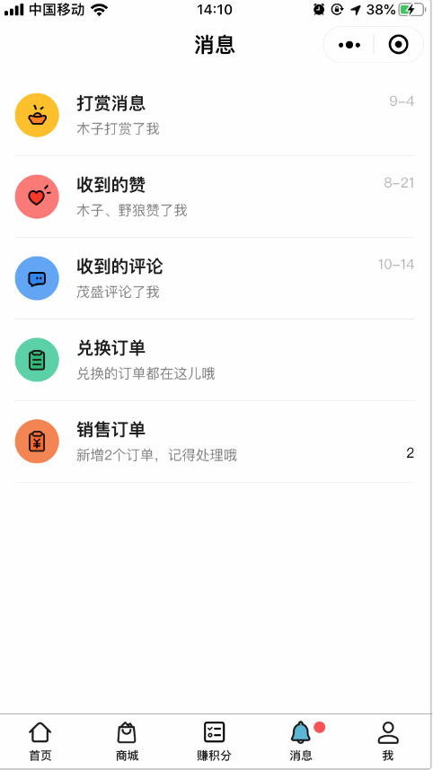

### 打赏消息

可查看他人打赏的消息，点击内容可进入圈子详情

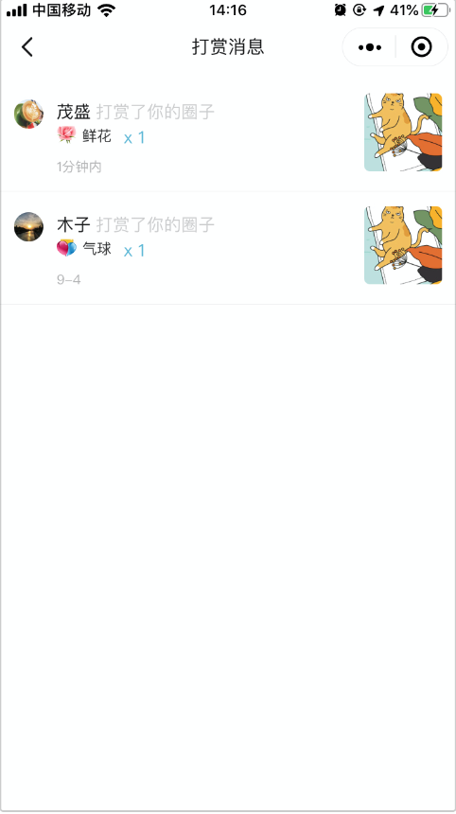

### 收到的赞

可查看他人对自己动态的点赞，点击内容可进入内容详情

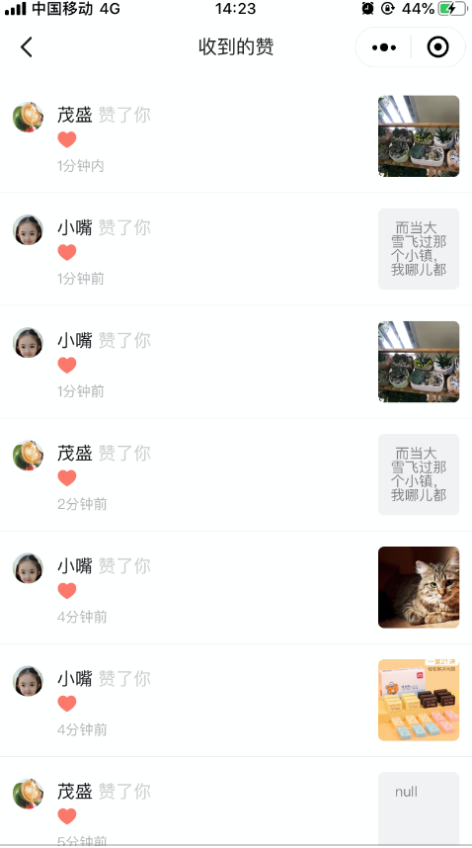

### 收到的评论

可查看他人对自己的评论或者回复，点击可以回复评论。

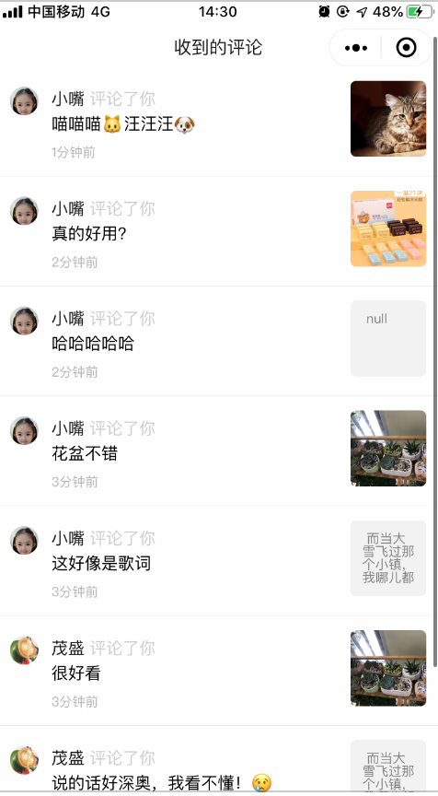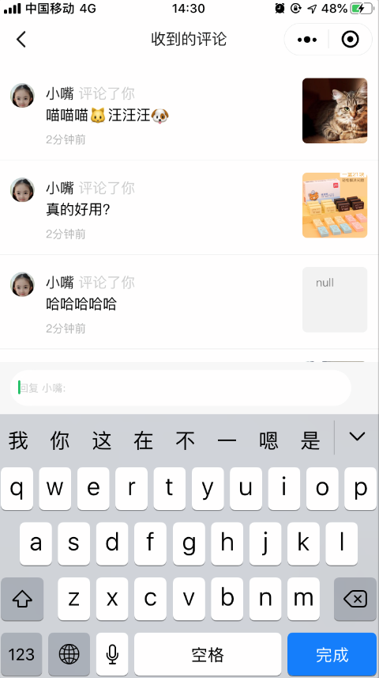

### 兑换订单

显示订单消息，点击商品进入商品详情，点击其余地方进入订单详情。已发货订单可以在订单详情查看物流。可以删除订单。

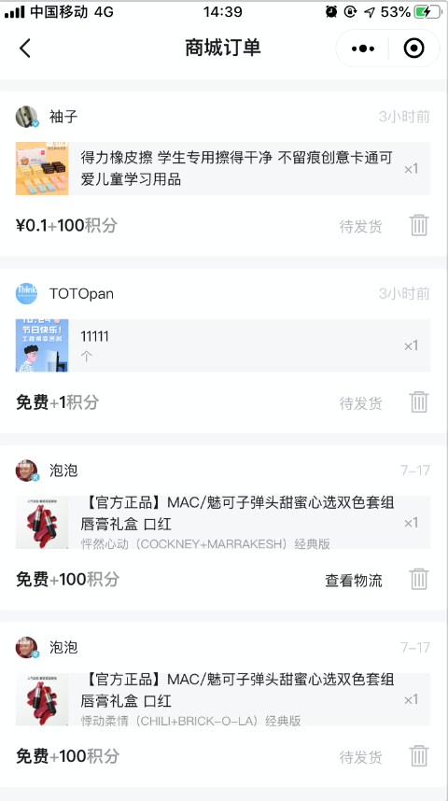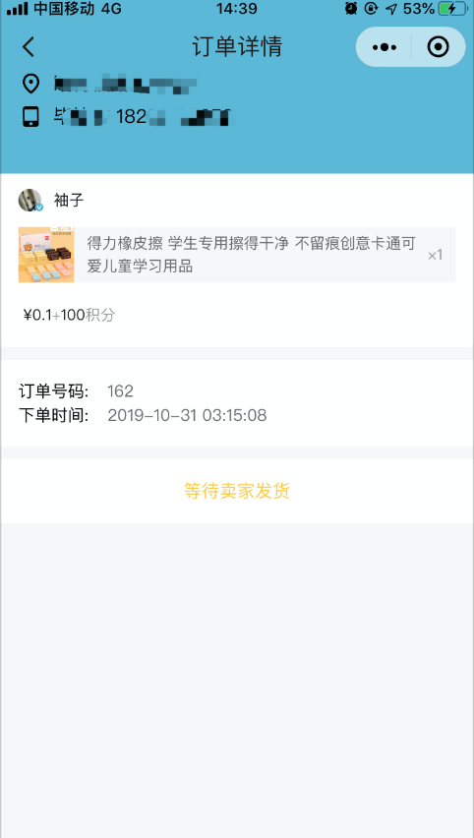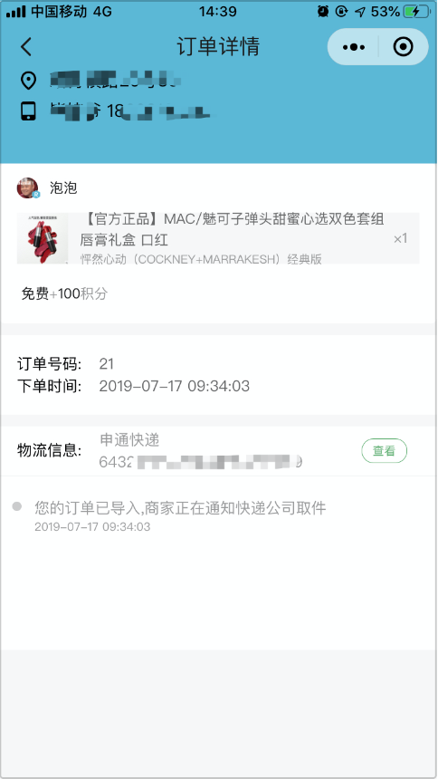

### 销售订单

商品发布者显示商品的销售订单，可以删除订单。

商品发布者可以填写发货信息。

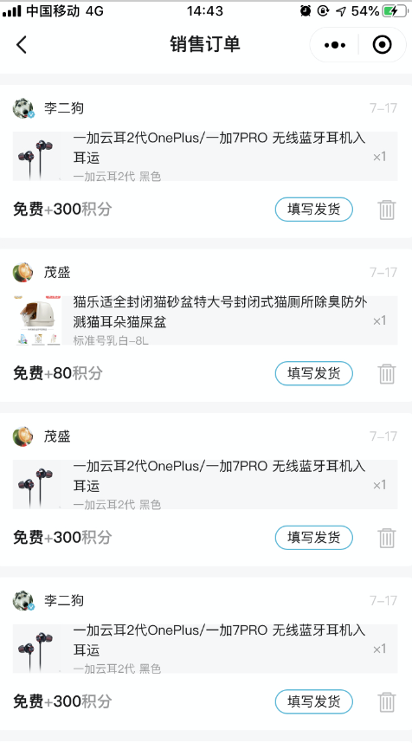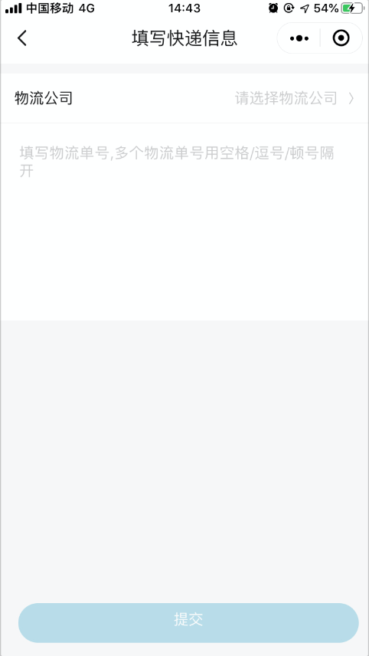

## 我的

### 个人资料

可修改头像、用户名、城市、简介（限制50字）。

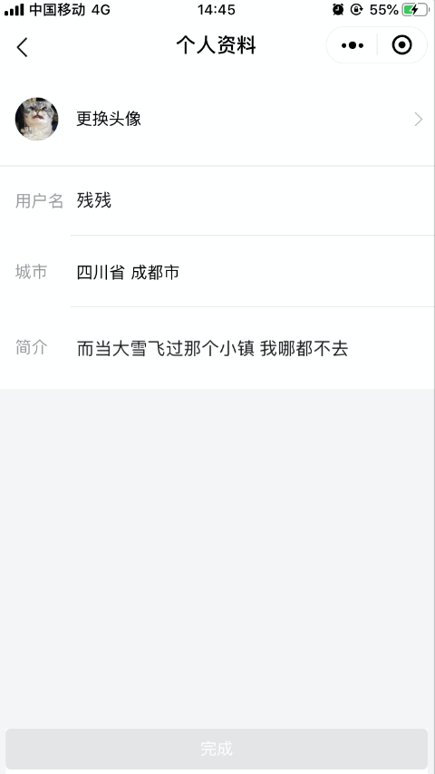

### 个人主页

可查看自己发布的全部动态和圈子；认证用户或特定用户可以查看自己发布的商品。

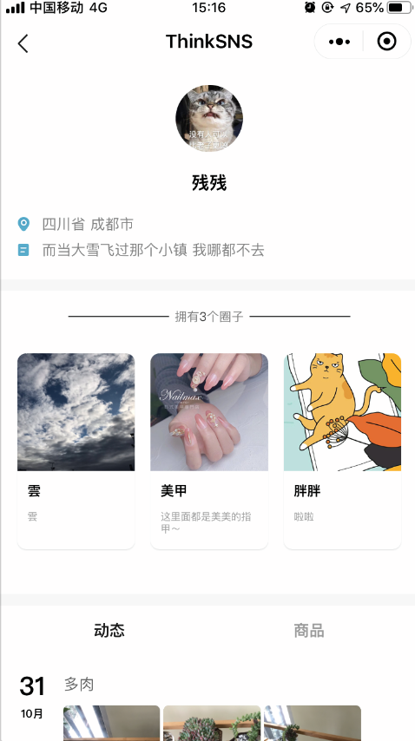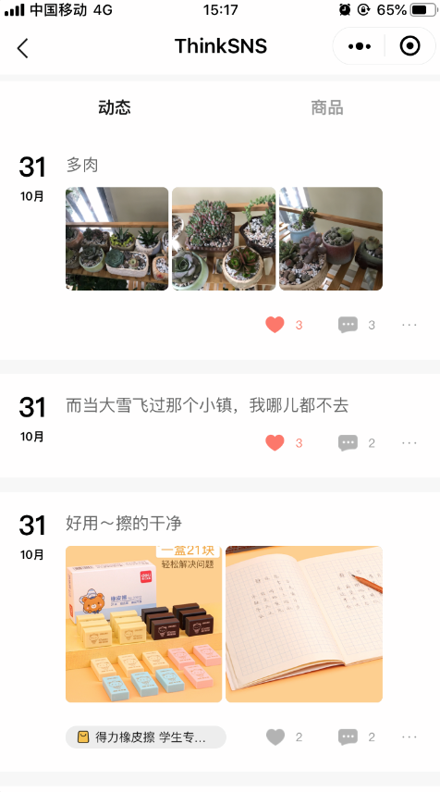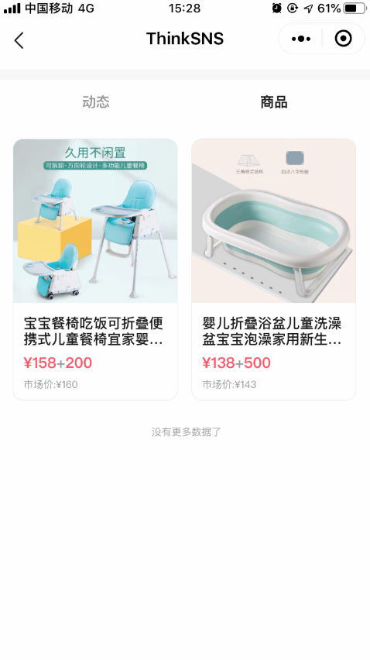

### 我的认证

可以是个人认证也可以是品牌机构认证。

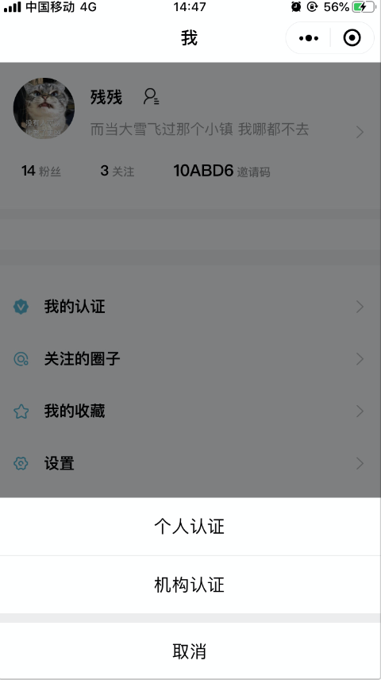

1. 个人认证

输入真实姓名、身份证号码、手机号、认证描述，以及身份证正反面照片即可提交审核，后台审核之后前端有认证标识。

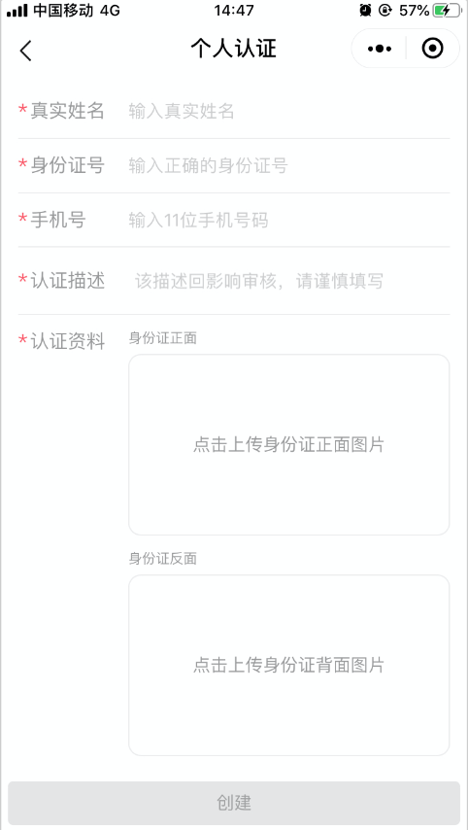

1. 品牌认证

输入机构名称、法人姓名、身份证号码、负责人电话、机构地址、认证描述，以及机构证件照即可提交认证，后台审核之后前端有认证标识。

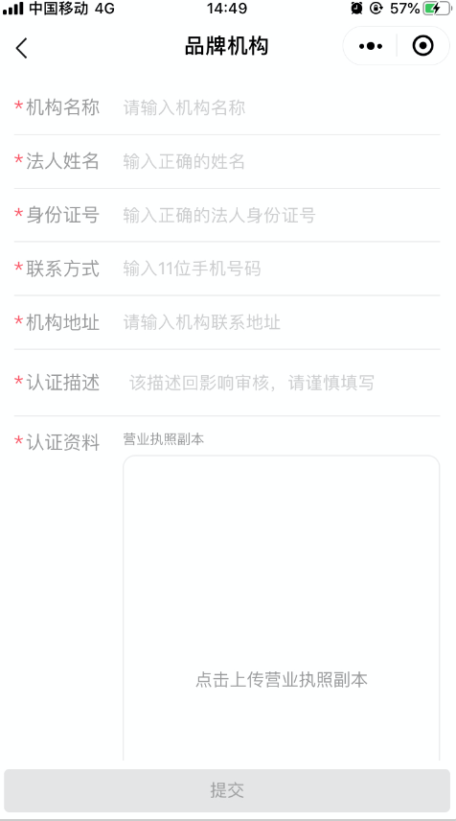

### 关注的圈子

可查看关注的圈子，点击圈子可进入圈子详情。

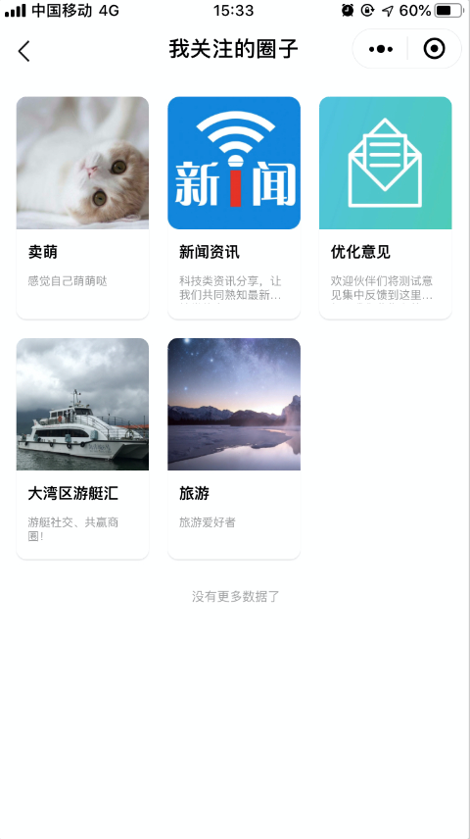

### 我的收藏

可查看收藏的商品、知识，点击进入商品/知识详情

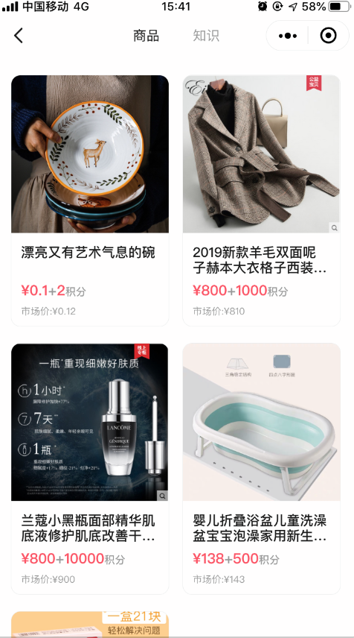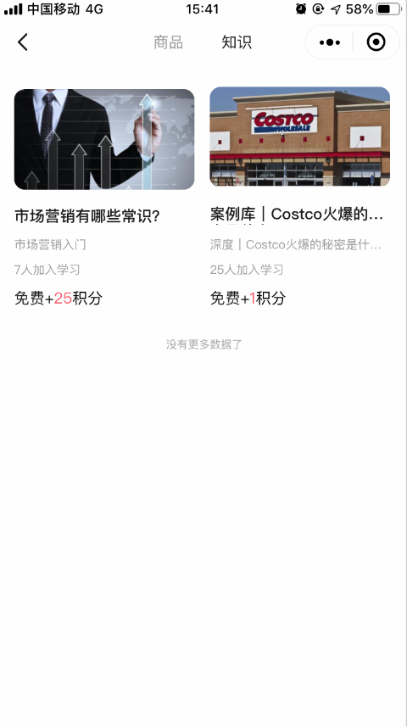

### 设置

可查看黑名单用户，可查看关于我们。

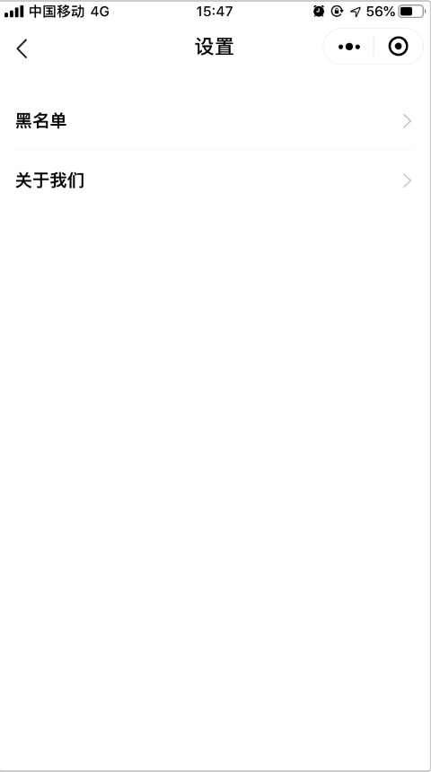

1. 黑名单

可把黑名单用户移除黑名单列表

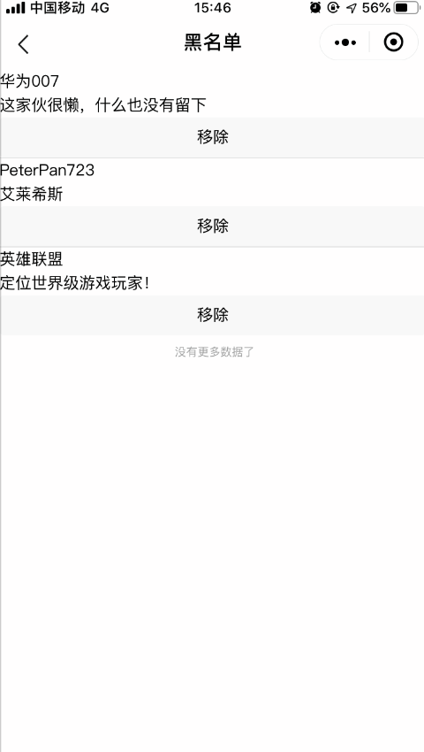

1. 关于我们

显示关于我们的内容。

